Урок № 26

для 6 класу

Тема: Гімнастика

Завдання:

1. Вчити лазіння по канату в два прийоми.

2 Здати на оцінку комплекс ранкової гімнастики;

3. Здати на оцінку комплекс вправ для розвитку гнучкості; 4.Ознайомити з прийомами самоконтролю

5. . Повторити зв’язку акробатичних елементів

Хід занять:

1. Вчити лазіння по канату в два прийоми.

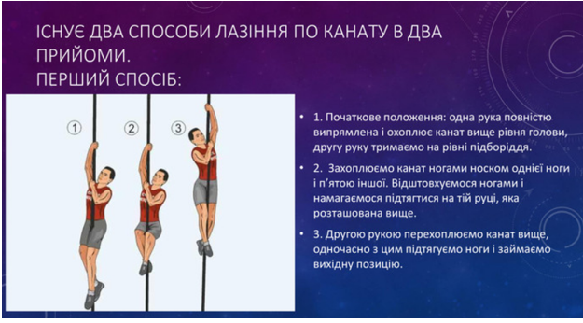

1. Здати на оцінку комплекс ранкової гімнастики;

<https://www.youtube.com/watch?v=203qt361QDo&t=196s>

1. Здати на оцінку комплекс вправ для розвитку гнучкості;

<https://www.youtube.com/watch?v=5fmAyqHa6Pc>

5.Закріпити зв’язку акробатичних елементів;

Перекид уперед з кроку в упор присівши-перекат назад- стійка на лопатках-міст»- перехід в упор присівши-перекид назад в упор стоячи ноги нарізно-стрибок в основну стійку.

4.Ознайомити з прийомами самоконтролю

Домашнє завдання: Вчити лазіння по канату в два прийоми. Повторити зв’язку акробатичних елементів